Optimus软件
概要设计说明书

职责 | 职能 | 人员 | 签名
文件编制 | 软件代表 | 崔俊杰
文件审核 | 软件经理 | 杨勤荣
文件批准 | 软件经理 | 杨勤荣

版本记录
序号 | 更改日期 | 版本 | 编制人 | 修改说明
1 | 2024/07/16 | A0 | 崔俊杰 | 新建文档
注：首次发放、修订均应在表格内进行记录

评审记录
评审日期 | 评审人 | 评审意见 | 接受（Y/N） | 版本更新
 | 系统 | 记录预评审信息或指向评审表
 | 测试
 | 开发

目录
1. 目的 4
2. 范围 4
3. 参考资料 4
4. 术语与缩写 4
5. 系统总体设计 4
5.1 软件编码规范 5
5.2 模块独立性原则 6
5.3 数据库设计原则 6
6. 处理流程 8
6.1 数据采集配置流程图 8
6.2 数据开始采集流程图 8
6.3 阻抗测试流程图 9
6.4 上位机软件运行流程图 9
6.5 初始化设备函数调用流程图 10
7. 功能模块设计 11
7.1 上位机软件功能设计 11
7.2 植入体软件功能设计 11
7.3 外挂机软件功能设计 12
8. 接口设计 12
8.1 外部接口 12
8.2 内部接口 12
9. 数据结构设计 19
9.1 配置文件 19
9.2 日志格式 20
9..3 数据库结构设计 20
10.运行设计 20
10.1 运行控制 20
10.2 运行时间 20
11.系统出错处理设计 20
11.1 出错信息及处理方法 20
11.2 系统出错处理表 21
12.软件安全设计 22
12.1 软件安装文件验证机制 22
12.2 用户认证 22
12.3 用户密码复杂度要求 22
12.4 数据库加密 22
13.维护设计 22
13.1 调试策略 22
13.2 软件升级策略 23

目的
本文档为植入式脑机接口管理软件概要设计说明书。文档对该软件的层次划分、模块功能、数据结构、接口、出错处理和扩展性进行了设计，目的是让软件开发人员根据本文档的内容进行详细设计及开发，使得设计的产品符合用户需求，同时作为测试人员的参考。

范围
本文档描述的架构设计旨在实现一下目标：
- 定义植入式脑机接口管理软件的结构及内容，以满足植入式脑机接口管理软件需求中所定义的功能及性能需求；
- 保证植入式脑机接口管理软件的高交互性、高可靠性及高可用性；
- 指导软件开发、测试、集成等过程，提高软件开发效率。

参考资料
分类 | 文件编号 | 文件名称
外部 | GBT 25000.51-2016 | 系统与软件工程 系统与软件质量要求和评价（SQuaRE） 第51部分：就绪可用软件产品（RUSP）的质量要求和测试细则
外部 | YY/T 0664-2020 | 《医疗器械软件 软件生存周期过程》
内部 | DHF-XXX-XXX | 《植入式脑机接口产品软件需求书》
内部 | DHF-XXX-XXX | 《XX系统设计规格书》
内部 | DHF-XXX-XXX | 《植入式脑机接口管理软件开发计划书》
内部 | NH-RD-WG-003 | 《C++语言编码规范》
内部 | NH-RH-WG-004 | 《Java语言编码规范》

术语与缩写
外挂机软件 ECU
植入体软件 ICU

系统总体设计
本软件系统架构如下图所示，系统中的软件包含上位机软件和ECU与ICU。上位机软件包含训练软件、数字人软件，上位机软件和ICU之间通过蓝牙进行通讯。ECU提供植入体充电功能，ECU与ICU之间用NFC进行通信。软件架构中各组件分层关系如下图所示。在最底层为操作系统层，上位机软件运行于Windows操作系统中，外挂机软件运行于嵌入式操作系统中；操作系统之上为第三方类库，用于提供UI框架、日志、数据库操作等基础功能；在类库之上为对类库进行封装的基础设施模块，其主要作为平台化的基础设施模块，供应用层软件进行调用；在基础设施层之上为应用层，其主要包含上位机软件和外挂机软件两个主要部分，上位机软件可以继续细分为应用服务层和UI交互层，服务层实现主要的业务逻辑，UI层负责实现与用户操作相关的接口。部署场景如下所示:

- 充电状态
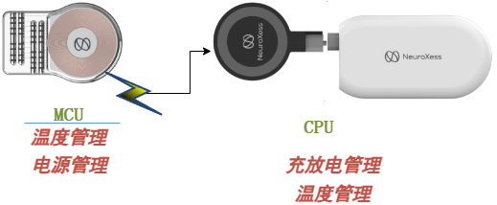
- 工作状态
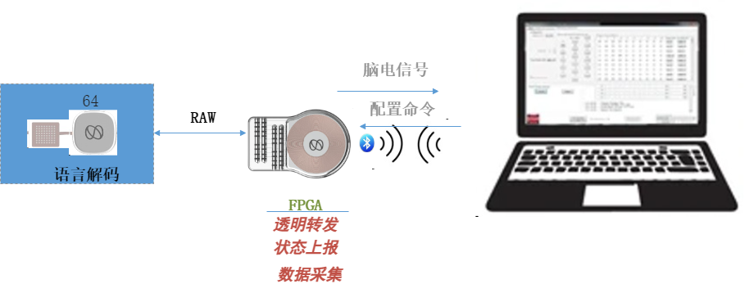

可编程设备各写各的
编号 | 名称 | 物理位置 | 硬件环境 | 软件环境 | 作者 | 功能
1 | FPGA | ICU | EP4CE15M9C7N |  | 张天祥 | 采集数据，上传数据，控制2164
2 | ICU程序 | ICU | nrf52840+ PTX30WN | Arm | 崔俊杰 | FPGA与上位机直接数据透传，以及状态量上报。
3 | 电脑 | 电脑 | 不赘述 | Windows | 李国宝 | 为用户侧提供配置入口
4 | ECU程序 | ECU | R7FA4M2AB3CNE#AA0 + PTX130WN | Arm | 崔俊杰(暂代) | 为ICU提供无线充电，显示ICU电量及温度

软件编码规范
在本软件开发过程中，主要使用C++语言，python语言和JavaScript语言进行编码，编码过程中需遵循编码规范进行代码撰写。

模块独立性原则
模块化设计是指将软件分解为多个独立模块，不同模块具有不同的功能和职责，每个模块可以独立的进行开发、测试，最终将各模块整合成完整的软件。本软件采用模块化设计，开发过程中须遵循模块独立性原则，软件系统中每个模块只能涉及软件要求的子功能，模块对外只开放本模块功能相关的接口，从而降低模块之间的耦合性并提高软件的健壮性。

数据库设计原则
- 设计范式
数据库设计过程中需遵循数据库设计的设计范式。数据库设计范式通常包含三个级别：第一范式（1NF）、第二范式（2NF）和第三范式（3NF）。
第一范式（1NF）要求每个列都必须是原子性的，也就是说，每个列只能包含单一的数据值。这种规范可以避免重复数据和数据冗余。
第二范式（2NF）要求每个表必须有一个主键，并且每个非主键列都必须完全依赖于主键。这种规范可以避免数据更新异常。
第三范式（3NF）要求每个非主键列都必须直接依赖于主键，而不是依赖于其他非主键列。这种规范可以避免传递依赖关系。
- 备份与恢复
为防止软件运行中因意外情况造成数据丢失，软件需要有备份与恢复机制，本软件中备份采用增量备份功能。软件应在每周进行增量备份，每次增量备份只备份自上次备份以来变化的数据和日志文件。
软件应提供对备份数据恢复的机制，软件应提供恢复工具或软件功能，确保可以根据备份文件对数据和软件运行状态进行恢复。
- 必须的安全措施
软件在使用中可能出现的风险及相应的处理措施如下：
风险类型 | 可能的危害 | 处理措施
数据泄露 | 数据被盗用 | 使用加密数据库存储敏感信息
恶意代码 | 上位机异常运行，不能完成正常的功能 | 软件安装使用MD5验证，导入数据进行合法性验证，输入进行合法性验证，确保恶意代码不被执行
数据库访问被非法控制 | 数据泄露 | 对数据库进行加密，使用用户名，密码方式进行访问控制，同时源码中对密码进行加密，杜绝明文存储。
数据库操作越权 | 上位机异常运行 | 基于角色的数据访问控制，严格限制应用中访问角色的数据操作权限，杜绝删库等高危操作
数据被非法访问 | 数据被非法更改 | 用户使用用户名加口令的方式登录软件。不同的用户具有不同权限，软件后台可以记录用户的关键操作。  软件空闲预设时间，自动注销，需要重新登录才能使用软件。
数据库的灾难损毁 | 数据丢失 | 数据库均提供相应的数据备份服务与恢复服务，确保数据丢失或完整性遭到破坏时能够迅速进行数据恢复

- 软件可维护性要求
- 软件软件的可维护性是指在软件开发完成后，能够方便地进行修改、扩展、故障排除和性能优化等维护工作的能力。本软件通过以下措施来保证软件的可维护性：
- 清晰的代码结构和模块化：使用模块化设计，将代码分割为小块、独立的模块或组件，使得修改和维护具有局部性，并且易于理解和修改。
- 易读性和可理解性：使用清晰、一致和有意义的命名约定，编写易读的代码，使得他人能够快速理解代码的目的和功能，从而便于维护。
- 文档化和注释：为代码和项目提供适当的文档和注释，描述设计决策、算法思路、接口用法等，使得维护人员能够更好地理解和修改代码。
- 模块耦合度低：遵循低耦合、高内聚的设计原则，尽量减少模块之间的依赖关系，降低修改一个模块对其他模块的影响。
- 错误处理和异常处理：在代码中合理处理错误和异常情况，避免潜在的故障和漏洞，并记录错误日志以便追踪和分析问题。
- 可扩展性和灵活性：设计和实现具有良好的扩展性，使得在需求变化时，能够轻松地添加新功能或修改现有功能，而不会对整个系统产生严重的影响。
- 单元测试和自动化测试：编写详细的单元测试和自动化测试套件，用于验证和确认修改的正确性和稳定性，提高维护过程中对代码的信心。
- 版本控制和配置管理：使用版本控制系统，对代码进行正确的管理、记录和跟踪，以便在需要时回溯到特定版本，并方便团队协作和多个开发环境的部署。
- 性能优化和监测：针对性地优化系统性能，保持代码的高效性，并定期进行性能监测和评估，及时发现和解决潜在的性能问题。

处理流程

数据采集配置流程图
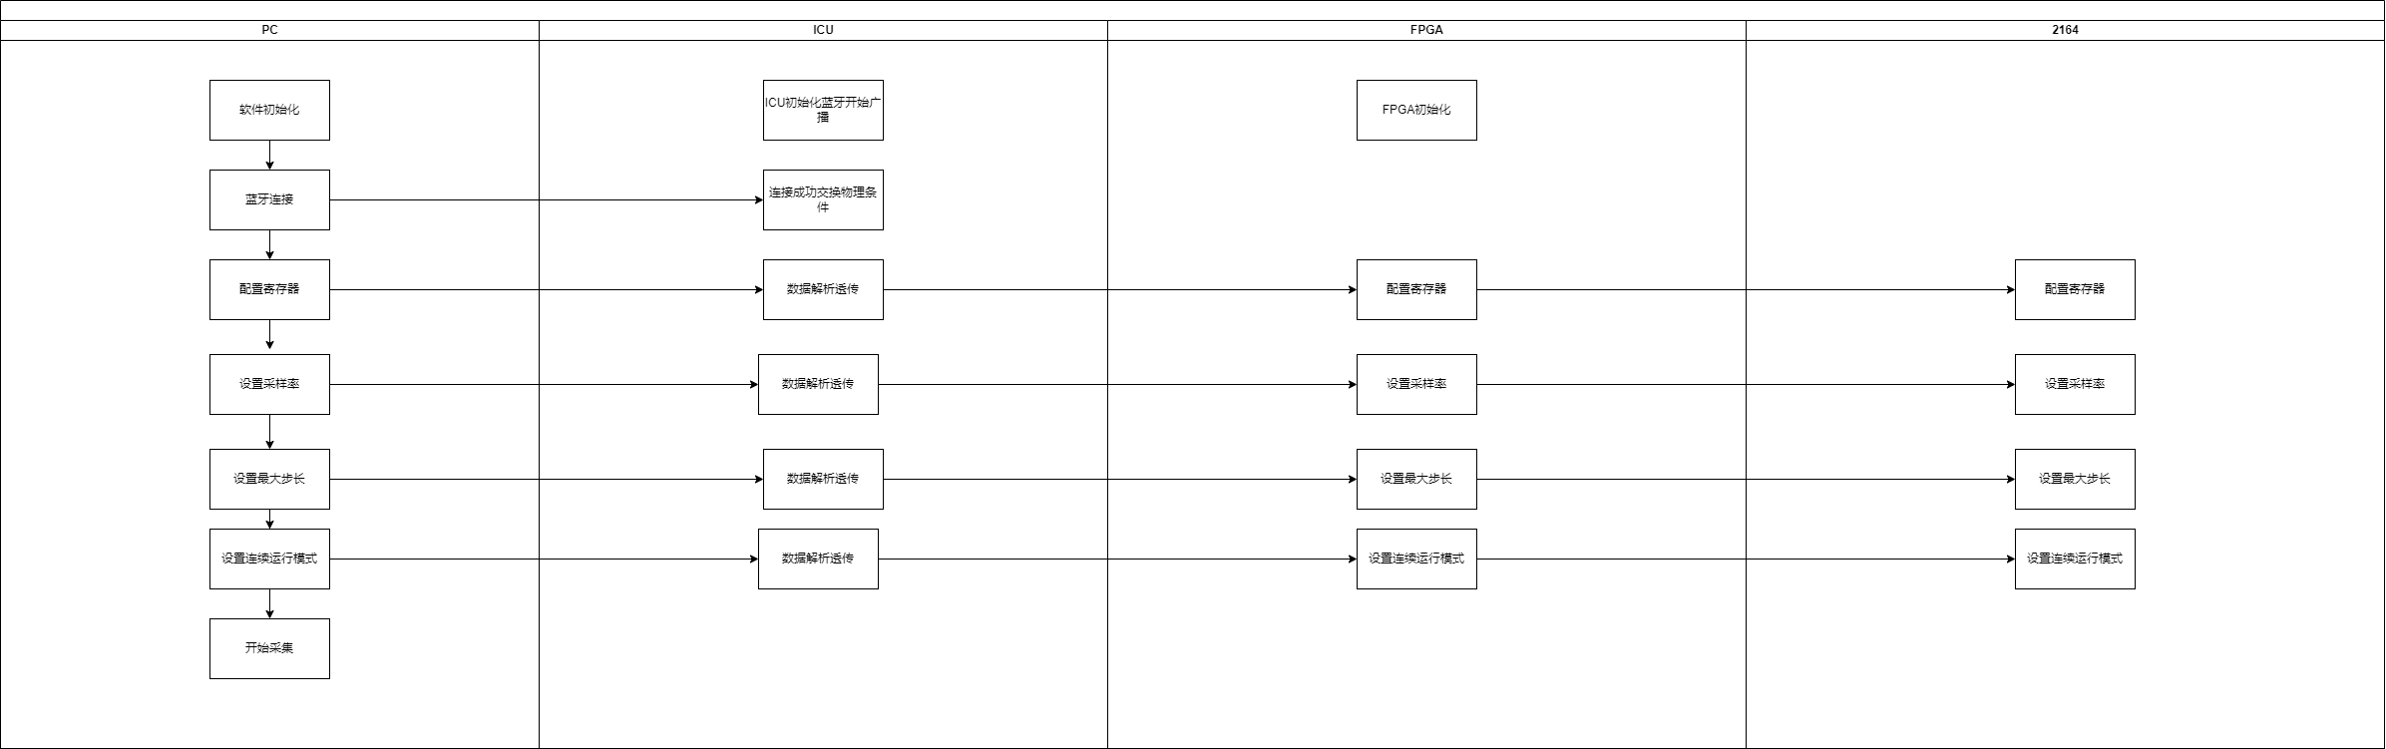

数据开始采集流程图
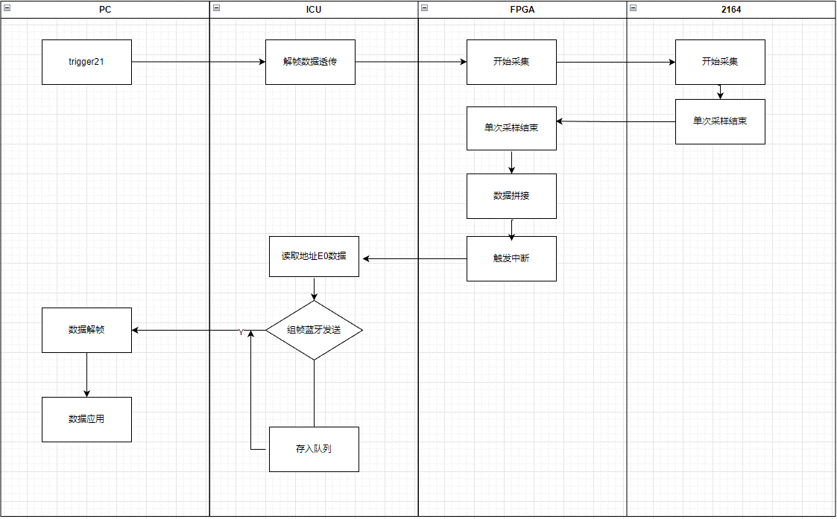

阻抗测试流程图

上位机软件运行流程图

初始化设备函数调用流程图
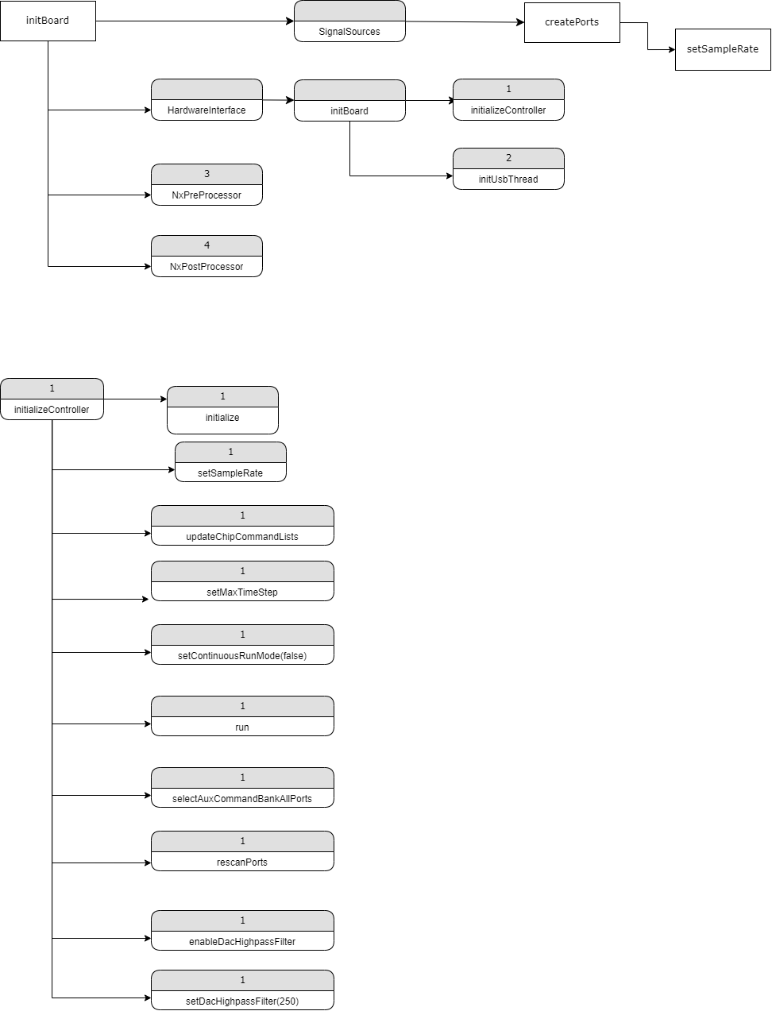

ICU与ECU通信设计图
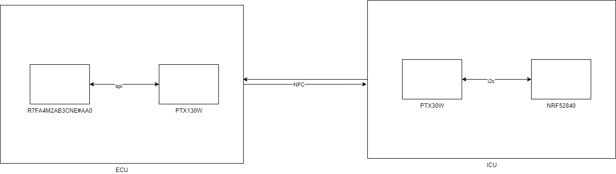

功能模块设计

上位机软件功能设计

ICU功能设计
- 蓝牙通信连接
- 上电后蓝牙模块进行初始化。
- 日志模块初始化。
- 电源管理初始化。
- GPIO中断初始化。
- 蓝牙广播。
- 建立连接，进行物理特征交换。
- 数据帧解析以及组装
- 蓝牙接收到数据后按照帧结构进行解帧，根据帧特性进行不同的功能函数。
- 组帧过程中保持原有的帧特性不变，seq进行更新。
- 帧结构为一个结构体，帧数据动态开辟内存。
- 提供帧结构转义为数据流接口。
- 提供数据流转义为帧结构接口。
- 心跳发送
为保证通信的状态得以查询，心跳帧每5s发送一次，具体帧结构见接口定义。
- 温度读取
- 通过ADC读取焊点电压值。
- 根据电压值与电路设计计算出热敏电阻阻值。
- 将阻值传输到上位机/体外机（NFC）。
- 电量读取
- 通过电源管理模块实现自身电量管理
- 提供接口供上位机查询。
- 提供接口进行数据上报。
- 采集数据读取
- 捕获GPIO中断，中断中更新读取标志位。
- 读取FPGA地址数据。
- 采集数据发送
- 将读取数据通过发送接口进行发送。
- 对于发送失败帧存入队列中，当队列已满或无内存开辟则将该数据帧丢掉。
- 发送失败帧将继续重发直到发送成功。
- 当捕获到GPIO中断，则停止发送数据。
- FPGA通信
- 与FPGA数据通信使用QSPI协议。
- 由于QSPI传输特性提供大小端转换接口
- FPGA采集时与植入体通过中断来进行数据的读取时机。
- 其他数据帧发送
- 提供蓝牙发送标准帧结构数据接口。
- 在采集中发送失败，则延时100ms继续发送该帧。

- 阻抗测量
与数据采集一致。

7.3ECU软件功能设计
- 电量管理
- 获取ICU电量
- 温度报警
- 获取ICU温度
- 开机提示
当开机后如果没有在给ICU充电就蜂鸣器提示；
- 心跳机制
防止ICU异常情况下过热时充电未停止。

接口设计

外部接口
软件接口
系统接口表如下：
接口名称 | 接口类型 | 接口性质 | 接口速率 | 接口协议 | 备注
上、下位机通讯接口 | 上位机与ICU通讯 | 全双工 | 1MB/s | 蓝牙5.0 | N.A.
硬件接口
植入式脑机接口管理软件上位机与植入体设备之间通过蓝牙通讯，外挂机与植入体设备之间均通过NFC通讯。
第三方API及公共库
软件中依赖的公共库如下：
- NRF17.0 sdk

8.2内部接口
- 设备上位机通信接口协议帧结构
- 帧结构
帧头+帧序号+帧类型+数据字节长度+数据+校验位；
 | 字节数 | 描述
帧头 | 2 | 0x55 0xAA
帧序号 | 2 | 帧序号由发送方管理，全局自增+1，到0xFFFF时重新从0x0000开始
帧类型 | 1 | 业务帧统一编号；  特殊帧：  0xFE: 状态帧；  0xFF: 心跳帧；
数据字节长度 | 2 | 所发送的数据字节总数
数据 | 待定 | 详情见以下具体描述
结束位 | 1 | 0x00。（如果MCU性能允许，将此字节修改为数据的CRC8校验）
- 数据帧定义
对于读取或者写入的数据帧，数据部分第1个字节表示数据帧的分段类型：
数据帧类型 | 类型值
单个独立数据帧，不分段 | 0x00
分段数据帧开始帧 | 0x01
分段数据帧中间帧 | 0x02
分段数据帧结束帧 | 0x03
分段数据结合帧总体序号进行帧丢失与顺序错误处理。
数据传输使用小端字节序。

- FPGA通信
- Endpoint访问地址定义
enum EndPoint {
WireInResetRun = 0x00,
WireInDataFreqPll = 0x03,
WireInMisoDelay = 0x04,
WireInDataStreamEn2 = 0x13, // 数据流使能信号，第33~64个数据流,每个芯片对应有2个数据流
WireInDataStreamEn = 0x14, // 数据流使能信号，前32个数据流,每个芯片对应有2个数据流
WireInDacSource1 = 0x16,
WireInDacSource2 = 0x17,
WireInDacSource3 = 0x18,
WireInDacSource4 = 0x19,
WireInDacSource5 = 0x1a,
WireInDacSource6 = 0x1b,
WireInDacSource7 = 0x1c,
WireInDacSource8 = 0x1d,
WireInDacManual = 0x1e,
WireInMultiUse = 0x1f,
TrigInSpiStart = 0x21,
WireOutSpiRunning = 0x22,
WireOutTtlIn = 0x23,
WireOutDataClkLocked = 0x24,
WireOutBoardMode = 0x25,
WireOutBoardId = 0x3e,
WireOutBoardVersion = 0x3f,
WireOutTemperature = 0x26,//读取温度传感器的当前值
WireOutBatteryLevel = 0x27,//电量
WireOutCurrent = 0x28,//充电电流
WireOutFault = 0x2a,//获取故障
PipeOutData = 0xe0,
NotchFilterType = 0x41, //陷波器类型，4bit一个Port
NotchFilterMulti = 0x42,
LowPassFilterCutFreq_AB = 0x43,//端口AB的截止频率，16位定义一个端口，最大截止频率65535Hz
LowPassFilterCutFreq_CD = 0x44,//端口CD的截止频率
LowPassFilterCutFreq_EF = 0x45,//端口EF的截止频率
LowPassFilterCutFreq_GH = 0x46,//端口GH的截止频率
LowPassFilterOrder = 0x47,//低通滤波器的阶数，4bit一个Port，1-15，
HighPassFilterCutFreq_AB = 0x43,//端口AB的截止频率，16位定义一个端口，最大截止频率65535Hz
HighPassFilterCutFreq_CD = 0x44,//端口CD的截止频率
HighPassFilterCutFreq_EF = 0x45,//端口EF的截止频率
HighPassFilterCutFreq_GH = 0x46,//端口GH的截止频率
HighPassFilterOrder = 0x47,//高通滤波器的阶数，4bit一个Port，1-15
FilterType = 0x48,//滤波器类型设置，4bit一个Port：无滤波、低通、高通、带通
SignalType = 0x49,//信号类型设置，4bit一个Port
EnableLosslessCompress = 0x4a,//是否开启无损压缩，1打开，0关闭
EnableSampleCompress = 0x4b,//是否开启采样采样精度压缩，1打开，0关闭
SpikeThreshold_AB = 0x4c,//端口AB的Spike门限，16位定义一个端口，最大门限65535微伏
SpikeThreshold_CD = 0x4d,//端口CD的Spike门限
SpikeThreshold_EF = 0x4e,//端口EF的Spike门限
SpikeThreshold_GH = 0x4f,//端口GH的Spike门限
};
- 改配置参数
ErrorCode SetWireInValue ( int epAddr, UINT32 val, UINT32 mask = 0xffffffff)
- 参数：
[in] epAddr 要设置的 WireIn 端点地址。
[in] val 要设置的 WireIn 新值。
[in] mask 应用于 WireIn 新值的掩码。
- 返回：
NO_ERROR 操作成功完成。
DEVICE_NOT_OPEN 设备未被打开。
INVALID_ENDPOINT 端点地址不在WireIn端点地址范围内。
DEVICE_OFF_LINE 设备不在线。
TIMEOUT 操作超时。
- 描述：
此方法用来设置某个指定地址的WireIn端点的值，并将其保存在内部数据结构中，然后在必要时通过调用UpdateWireIn()方法进行更新。另外，通过使用可选掩码，可以实现独立更新某些指定位，而不改变其它位的状态。
- G3：
上位机—>ICU请求
 | 字节数 | 描述
帧头 | 2 | 0x55 0xAA
帧序号 | 2 | +1自增
帧类型 | 1 | 0x00: 预修改配置值；
数据字节长度 | 2 | 0x0009
epAddr | 1 | 端点地址，范围0x00~0x1F
val | 4 | 参数值
mask | 4 | 新值的掩码
结束位 | 1 | 0x00。
ICU—>上位机响应
 | 字节数 | 描述
帧头 | 2 | 0x55 0xAA
帧序号 | 2 | +1自增
帧类型 | 1 | 0x01: 与请求帧相同；
数据字节长度 | 2 | 0x0003
ErrorCode | 1 | 0x00：成功  0x03：ICU不在线
结束位 | 1 | 0x00。
- 获取配置参数当前值
ErrorCode GetWireInValue ( int epAddr, UINT32 *val)
- 参数：
[in] epAddr 要设置的 WireIn 端点地址。
[in] val 指向获取的 WireIn 值的指针。
- 返回：
NO_ERROR 操作成功完成。
DEVICE_NOT_OPEN 设备未被打开。
INVALID_ENDPOINT 端点地址不在 WireIn 端点地址范围内。
DEVICE_OFF_LINE 设备不在线。
TIMEOUT 操作超时。
- 描述：
获取指定地址的当前参数值。
- 硬件命令帧结构：
- G3：
上位机—>ICU请求
 | 字节数 | 描述
帧头 | 2 | 0x55 0xAA
帧序号 | 2 | +1自增
帧类型 | 1 | 0x00: 读取当前配置参数值；
数据字节长度 | 2 | 0x0003
epAddr | 1 | 端点地址，范围0x00~0x1F
结束位 | 1 | 0x00。
ICU—>上位机响应
 | 字节数 | 描述
帧头 | 2 | 0x55 0xAA
帧序号 | 2 | +1自增
帧类型 | 1 | 0x01: 与请求帧相同；
数据字节长度 | 2 | 0x0004
Val | 4 | 该地址处获取的值
结束位 | 1 | 0x00。

- 激活触发器
ErrorCode ActivateTriggerIn ( int epAddr, Int bit)
- 参数：
[in] epAddr 要激活的TriggerIn端点地址。
[in] bit 要激活的TriggerIn 端点特定位。
- 返回：
NO_ERROR 操作成功完成。
DEVICE_NOT_OPEN 设备未被打开。
INVALID_ENDPOINT 端点地址不在 TriggerIn 端点地址范围内。
DEVICE_OFF_LINE 设备不在线。
TIMEOUT 操作超时。
- 描述：
此方法用来激活FPGA中的某个指定地址的 TriggerIn 端点的某个特定位。
- 硬件命令帧结构：
- G3：
上位机—>ICU请求
 | 字节数 | 描述
帧头 | 2 | 0x55 0xAA
帧序号 | 2 | +1自增
帧类型 | 1 | 0x00: 激活触发器；
数据字节长度 | 2 | 0x0000
结束位 | 1 | 0x00。
ICU—>上位机响应
 | 字节数 | 描述
帧头 | 2 | 0x55 0xAA
帧序号 | 2 | +1自增
帧类型 | 1 | 0x01: 与请求帧相同；
数据字节长度 | 2 | 0x0001
ErrorCode | 1 | 0x00：成功  0x03：ICU不在线
结束位 | 1 | 0x00。
- 通过切换停止采集管脚电平实现信号的采集与停止

ErrorCode samplingControl(bool startSampling)
- 参数：
[bool] startSampling true 为开始采集，false为停止采集。
- 返回：
NO_ERROR 操作成功完成。
FAILED 操作无法完成。
DEVICE_NOT_OPEN 设备未被打开。
INVALID_ENDPOINT 端点地址不在 BlockPipeOut 端点地址范围内。
INVALID_BLOCKSIZE 指定的 blocksize 无效。
DEVICE_OFF_LINE 设备不在线。
TIMEOUT 操作超时。
- 描述：
ICU 通过上位机指令进行控制P0.03管脚电平高低，从而实现开始采集与停止采集的状态切换，开始采集将管脚置为高电平，停止采集将管脚置为低电平，FPGA根据管脚电平控制采集状态。
上位机—>ICU请求：
 | 字节数 | 描述
帧头 | 2 | 0x55 0xAA
帧序号 | 2 | +1自增
帧类型 | 1 | 0x14: 采集控制；
数据字节长度 | 1 | 0x0001
结束位 | 1 | 0x00。
ICU—>上位机响应
 | 字节数 | 描述
帧头 | 2 | 0x55 0xAA
帧序号 | 2 | +1自增
帧类型 | 1 | 0x14: 与请求帧相同；
数据字节长度 | 2 | 0x0001
触发结果 | 1 | 0x01：采集开始  0x00：采集停止
结束位 | 1 | 0x00。

- 采样率设置
void setSampleRate(newSampleRate)
[in] newSampleRate 要设置的采样率
- 描述：
设置指定探头或者端口连接的放大器采样率。

- 开/关ADC数据流
void enableDataStream(int stream, bool enabled)
◆ 参数：
[in] stream ADC数据流序号，从0开始。
[in] enabled开关，true打开，false关闭
◆ 描述：
对于Intan 2164芯片，单片2个ADC数据流，每个数据流32通道；
- 强制关闭所有数据流
void forceAllDataStreamsOff()
◆ 描述：
强制关闭所有ADC数据流。
- 上传命令序列
void uploadCommandList(std::vector<unsigned int> commandList, uint8_t auxCommandSlot)
◆ 参数：
[in] commandList命令序列。
[in] auxCommandSlot 辅助命令槽位，(AuxCmd1, AuxCmd2, AuxCmd3)。
◆ 描述：
上传辅助通道命令序列，用于寄存器配置。
- 设置命令序列长度
void selectAuxCommandLength(BoardPort port,AuxCmdSlot auxCommandSlot, int loopIndex, int endIndex)
- 参数：
[in] port探头/端口：A、B...H。
[in] auxCommandSlot 辅助命令槽位。
enum AuxCmdSlot {
AuxCmd1 = 0,
AuxCmd2 = 1,
AuxCmd3 = 2,
AuxCmd4 = 3 // AuxCmd4 used only with stim/record controller
};
[in] loopIndex 命令序列执行起始位置，范围 (0-1023)。
[in] endIndex命令序列执行结束位置，范围 (0-1023)。
- 描述：
设置3个辅助通道(AuxCmd1, AuxCmd2, AuxCmd3)命令序列长度，命令序列执行时将循环从loopIndex执行到endIndex，每个采样周期执行一个命令。

- 选择命令序列存储内存Bank
void selectAuxCommandBank(BoardPort port, AuxCmdSlot auxCommandSlot, int bank)
- 参数：
[in] port 探头或者端口，A...H。
[in] auxCommandSlot 辅助命令槽位，(AuxCmd1, AuxCmd2, AuxCmd3)。
[in] bank内存bank序号，范围 (0-15)。
- 描述：
选择辅助命令序列的存储内存bank。

- 开始采集
void run()
- 描述：
启动所有探头/Port的数据采集
- 读取信号数据
long readDataBlocksRaw(int numBlocks, uint8_t* buffer)
- 参数：
[in] numBlocks 要读取的数据块数
[out] buffer存储读取数据的缓冲。
- 返回：
实际读取的数据字节数。
- 描述：
从FIFO读取数据。
每个数据块固定128个采样帧。

- 获取FIFO中数据长度
unsigned int numWordsInFifo()
- 返回：
SDK FIFO中数据的长度，以Word为单位。
- 描述：
获取SDK FIFO中数据的长度。

- 清除FIFO数据
void flush()
- 描述：
清除SDK FIFO中的数据。
- 停止采集
void stop()
- 描述：
停止所有探头/Port的数据采集。

数据结构设计

9.1配置文件
软件运行过程中，通过加载配置文件获取用户所配置的内容，也通过配置文件将用户的配置内容进行持久化。本软件中，所需要的配置内容主要分为系统配置和患者配置。系统配置内容包括软件的多语言配置、软件版本配置等对软件整体进行设置的内容；患者配置为在患者康复训练中所设置的患者相关的配置数据，如患者训练的参数设置。软件中系统配置内容主要保存到JSON配置文件当中，患者配置则保存在数据库与患者数据中。

9.2日志格式
为便于软件调试和在应用过程中记录软件运行状态，脑电信号采集记录软件会在运行中自动生成日志，日志格式如下：
日期 时间 日志级别 日志发生所在文件 日志发生所在行 日志内容
日志级别分为FATAL、ERROR、WARNING、INFO、DEBUG、TRACE，各级别定义如下：
FATAL：程序出现严重错误，必须要退出或者重启。
ERROR：问题已经影响到软件的正常运行，并且软件不能自行恢复到正常的运行状态，此时需要输出该级别的错误日志。
WARNING ：与业务处理相关的失败，此次失败不影响下次业务的执行，通常的结果为外部的输入不能获得期望的结果。
INFO：系统运行期间的系统运行状态变化，或关键业务处理记录等，用户或管理员在系统运行期间关注的一些信息。
DEBUG：软件调试信息，开发人员使用该级别的日志发现程序运行中的一些问题，排除故障。
TRACE：基本同上，但显示的信息更详尽。
上述级别中，DEBUG和TRACE日志内容仅用于代码调试，在正式发布软件中将不会记录这两种级别的日志内容到日志文件当中

9..3 数据库结构设计

运行设计

10.1运行控制
- 用户需完成用户认证登录才可进入其他界面；
- 用户只能操作查看具有权限的功能；
- 只有管理员用户可以编辑用户，管理员用户不可操作患者数据；
- 用户登录后，长时间无操作应锁屏；
- 用户在采集过程中注销或退出程序，需要提示用户。

10.2运行时间
- 软件启动不超过10秒，
- 所有按钮的响应时间不超过200毫秒， 超过200毫米的过程，需要用进度对话框；

系统出错处理设计

11.1出错信息及处理方法
对于软件运行中检查到的错误，采用提示窗口或提示文字向用户提示，并友好的处理。例如，用户登录失败时，在登录界面显示提示文字提示用户登录失败和登录失败原因。
对于导致软件崩溃无法继续运行的错误，在软件出错前采用定期备份进行数据保护，在软件出错发生后，采用软件重置、重新安装和数据恢复进行错误处理。

11.2系统出错处理表
本表给出有关出错处理的产生原因、 提示信息、 以及建议处理方法。

错误编号 | 错误名称 | 错误原因 | 错误信息 | 处理方式 | 备注
 | 配置文件错误 | 配置文件丢失或损坏 | Xxx配置文件丢失，请联系管理员进行处理！ | 弹框提示
 | 登录失败 | 用户名或密码错误 | 用户名密码错误，请检查后重试！ | 文字提示
 | 通信断开 | 设备关闭或距离太远 | 通讯断开，请检查设备连接！ | 弹框提示
 | 外挂机初始化失败 | 外挂机未连接植入体 | 外挂机初始化失败，请检查设备连接！ | 弹框提示
 | 存储空间不足 | 存储空间不足 | 当前存储空间不足，无法继续记录数据！ | 弹框提示
 | 数据库连接失败 | 数据库文件损坏或端口被占用 | 数据库连接失败，请联系管理员！ | 弹框提示
 | 用户名重复 | 用户名重复 | 用户名重复，请检查！ | 文字提示
 | 密码过于简单 | 密码不满足复杂度要求 | 密码长度必须至少8位，且同时包含字母、数字和特殊字符！ | 文字提示
 | 病历号重复 | 病历号重复 | 病历号重复，请检查！ | 文字提示
 | 请填写患者信息中必填项 | 患者信息中有必填项未填写，无法提交！ | 患者信息中有必填项未填写，请填写完整后重新提交！ | 弹框提示
 | 请填写用户信息中必填项 | 用户信息中有必填项未填写，无法提交！ | 用户信息中有必填项未填写，请填写完整后重新提交！ | 弹框提示
 | 外挂机与植入体通讯异常 | 通讯环境不良 | 外挂机与植入体通讯异常，请检查外挂机与植入体连接！ | 弹框提示
 | 外挂机电量不足 | 外挂机电量不足 | 外挂机电量不足，请及时充电，否则可能无法继续训练！ | 弹框提示
 | 植入体电量不足 | 植入体电量不足 | 植入体电量不足，请及时充电，否则可能无法继续训练！ | 弹框提示
 | 电脑电量不足 | 电脑电量不足 | 电脑电量不足，请及时充电，否则无法继续且可能造成数据丢失！ | 弹框提示
说明：

软件安全设计

12.1软件安装文件验证机制
为防止软件安装文件被恶意篡改，软件采用MD5验证机制，在软件打包完成后生成安装文件的MD5码，安装前通过校验安装文件MD5码确认软件是否被篡改，如发现被篡改则不予安装。

12.2用户认证

12.3用户密码复杂度要求

12.4数据库加密

维护设计

13.1 调试策略
为便于软件调试和查找问题，本软件提供了以下方式帮助开发和维护人员查找问题和观察软件运行状态：
打印调试日志：
如前文中日志格式章节所述，本软件日志格式包含FATAL、ERROR、WARNING、INFO、DEBUG、TRACE六个级别的日志，开发人员和维护人员可根据日志信息查看软件运行状态，在DEBUG和TRACE级别日志中，包含了详细的软件运行状态记录，可在调试过程中查看。为保证软件运行效率，发布版本中不包含DEBUG和TRACE级别日志。

13.2 软件升级策略
由于软件的复杂性，一个看似很小地方的修正可能对全局系统产生重大影响。每当软件修正后，验证分析不仅要对此修正进行验证，还要确认此修正对整个软件系统的影响程度。同时涉及到该软件的修改，评审、验证和风险分析，软件修改前后的差别对比，新软件版本号，这些都将形成文字记录。本软件在维护阶段的维护流程如下图所示：
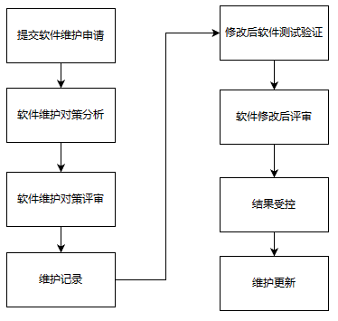
对图中的各步骤说明如下：
- 使用者因为各种原因需要对已经产生的数据进行修改，提出维护申请，申请中需明确软件当前版本、申请日期、提出维护的原因和申请人或申请机构信息；
- 提出申请后，研发人员需要根据申请进行问题分析，确定修改对策，明确软件问题，研究维护对策和方法；
- 开发人员需对指定的修改和维护对策的效果、安全、危害进行评审
- 评审后，开发人员需要填写公司统一的更改处理单《变更申请审批单》，并记录所变更过的代码细节；
- 测试人员需要对所有的变更进行测试验证，确认维护对策有效，评估维护策略的安全性和危害；
- 测试验证通过后，对错误的纠正、安全性、功能性变更结果进行评审
- 经评审通过后，将变更受控，并通知维护人员帮助客户维护更新软件。

